无线电行政许可网上办事系统
用户操作指南

目录
简介 3
1.用户注册及登录 3
2.业余无线电（站）呼号申请 6
3.业余无线电台（站）设置及变更申请 9
4.无线电频率申请 12
5.无线电台站设置及变更申请 14
6.无线电台（站）呼号申请 21
7.申请延续许可 22
8.申请注销许可 24
9.常见问题及处理 27
附件一 无线电系统/行业代码 28
附件二 无线电管理收费规定 29
附件三 无线电台执照管理规定 32
附件四 多文件合并操作方法 34

简介
“浙江省经济和信息化委员会网上办事系统-无线电类”是浙江省经济和信息化委员会无线电管理局运用现代化信息技术手段，提高我省无线电行政机关公共服务水平和监管能力，更好地方便广大群众、企业办理各类无线电行政许可事项的一项创新举措。
“浙江省经济和信息化委员会网上办事系统-无线电类”为群众、企业提供了一站式、跨地域、全天候、全透明的行政审批服务，变内部监督为群众监督，使无线电行政权力在阳光下运行。
目前，浙江省经济和信息化委员会网上办事系统可以受理所有的无线电行政许可申请事项，包括无线电频率申请、无线电台（站）呼号申请、无线电台（站）设置及变更申请等。用户通过网上办事系统提交申请，不但可以大幅缩短审批周期，减少因申请材料不齐全、申请材料不符合法定形式等原因带来的各种麻烦，而且能够全方位监控行政许可流程，保障自身权益。
由于浙江省经济和信息化委员会网上办事系统仍在不断改进和完善之中，希望广大用户多提宝贵意见建议，以促进无线电行政许可工作，提高无线电行政许可工作效率。

用户注册及登录

1.1个人用户账号注册
打开“浙江政务服务网”的网址，如下：http://www.zjzwfw.gov.cn/，点击注册。

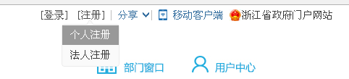
3、注册
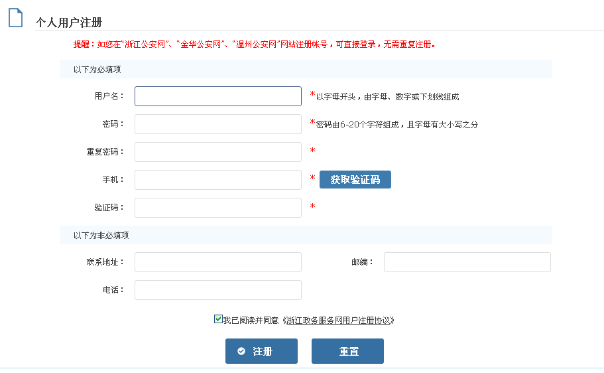
4、身份认证
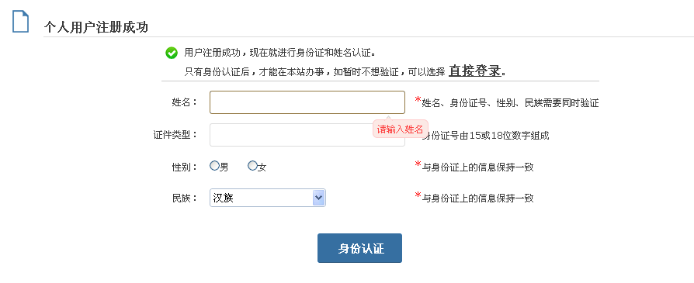

- 登陆后，在部门窗口选择省经信委：

- 点击查看更多
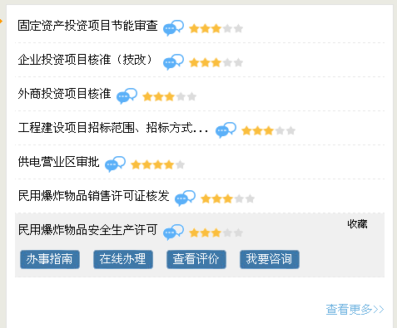
- 选择其中一项的在线办理

- 选择是否在省经信委网站上注册过账户，新用户选择：否
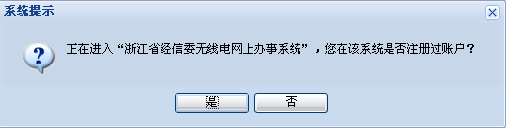

- 完善个人资料并提交：例如用户名请用以下格式：县别+名字，例如椒江某某；对应审批机构选择：温州市无线电派出机构。尽量完善详细信息的填写！！！！
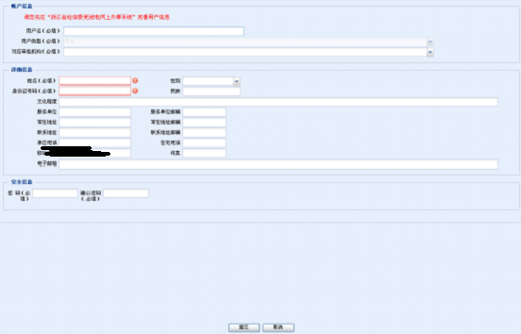
- 如果是老用户，请选择：是
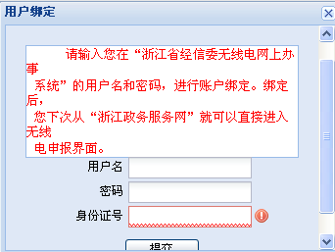
- 账号提交后，无需激活，可以按照上述过程进入省经信委网站提交申请，或者登入
http://wsbs.zjjxw.gov.cn/wireless/index.action 网站，选择无线电类，用的是第9步输入的用户名和密码登陆。
（第二种登陆方式暂时还开放，将来会关闭）
1.2企业用户账号注册
1.2点击 “注册”中的“法人注册”
点击后，弹出如下窗口，阅读用户须知

1.3如实填写以下信息
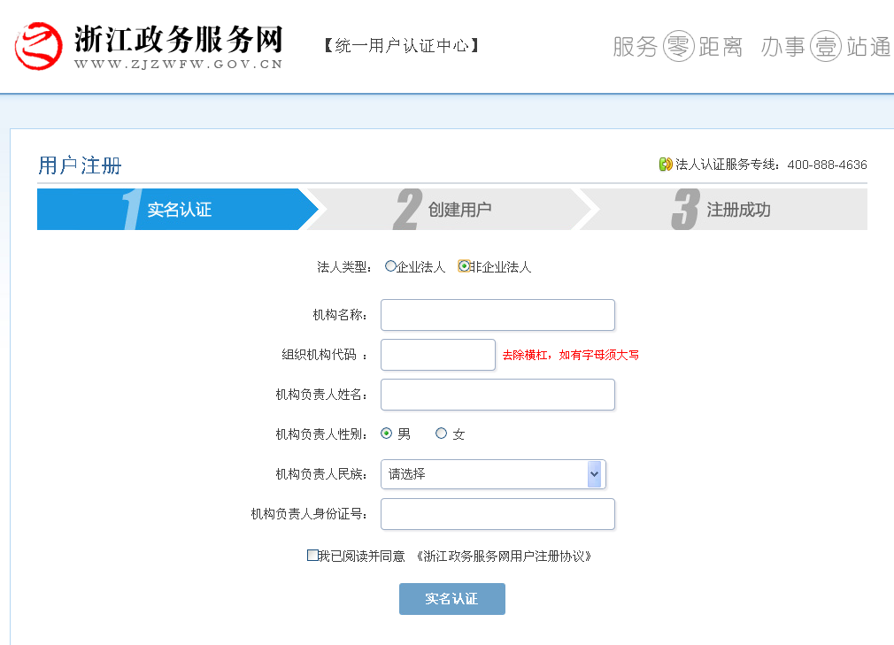
1.4注册成功后，登入，在部门窗口中选择经信委：
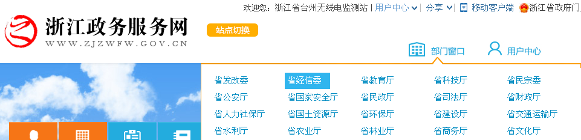

点击“查看更多”：
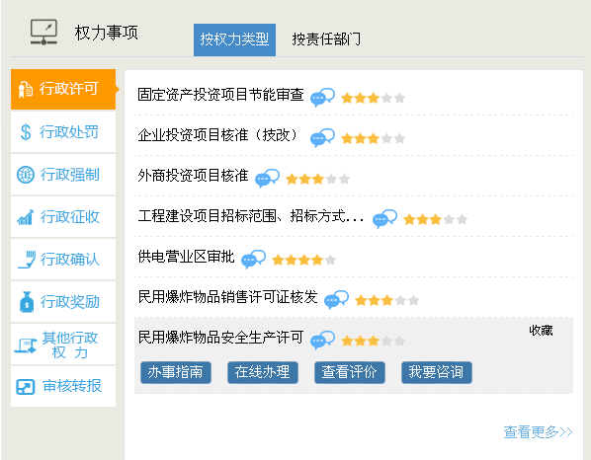
选择无线电台（站）的设置及变更审批，点击在线办理


选择法人办事
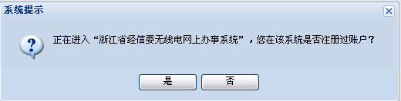
点：否，并完善下面资料。
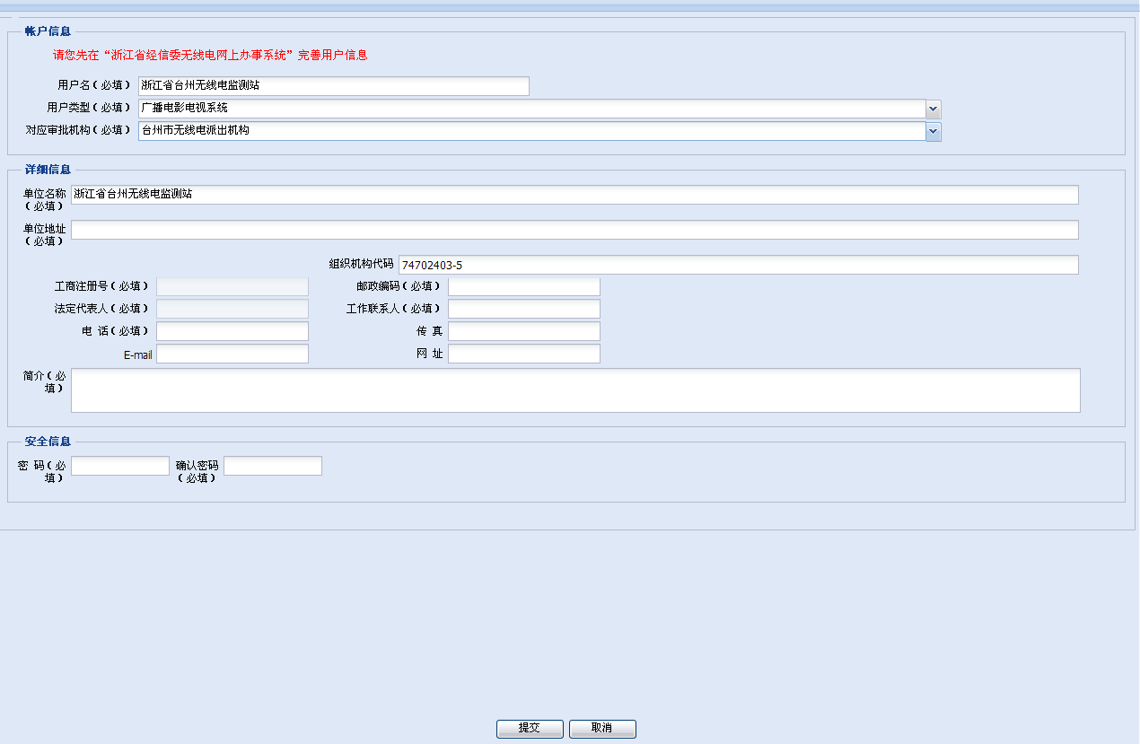

2.业余无线电（站）呼号申请

2.1关于业余无线电台操作证书
个人用户在向我局申请业余无线电台（站）呼号时，须先取得《中国无线电协会业余电台操作证书》，该证书由中国无线电协会业余无线电工作委员会（CRAC）颁发。业余电台根据操作等级，从低到高划分为A、B、C类，必须逐级往上考取，其中C类考试由CRAC负责组织，而A、B类由各省自行组织验证。浙江省负责操作证书考试的部门为：浙江省信息化推进服务中心，网址：http://www.zqa.org.cn/，考试安排及其他考试信息都会在该网站公布。

2.2个人业余无线电台（站）呼号申请

2.2.1特别注意：个人用户在注册网上办事账号时，在“用户类型”栏，须选择“个人”，如下图：
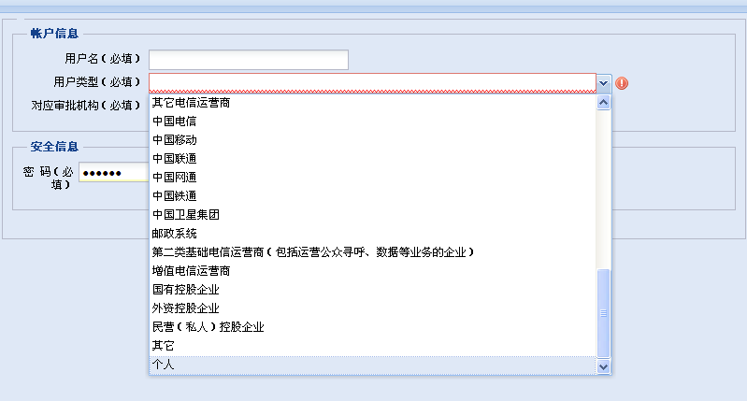
选择“个人”

2.2.2点击“ ”展开“提交新的申请”，如下图：
点击“+”，展开“提交新的申请”

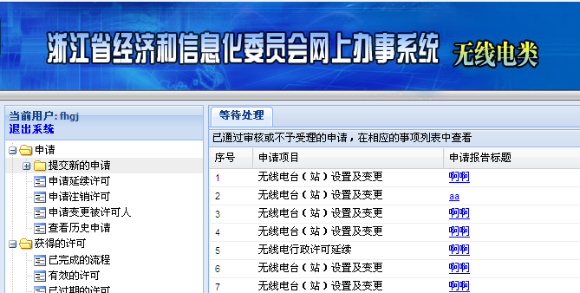

2.2.3点击“无线电台（站）呼号审批”，如下图：
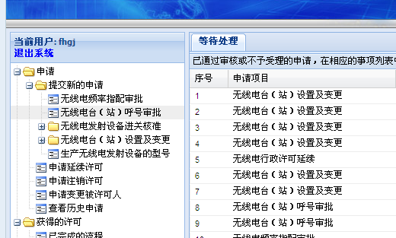
点击“无线电台（站）呼号审批”

2.2.4填写“申请报告”选项卡，如下图。
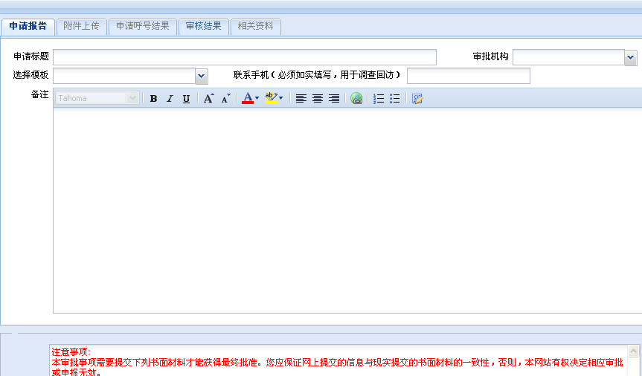
1、申请报告：“姓名”+“关于无线电台呼号的申请报告”。
3、审批机构选择“温州市无线电派出机构”
2、填写手机号，必填项

2.2.5完成“附件上传”选项卡
对应上传以下扫描件或照片：
1、呼号申请报告（须签名）。模板至温州市无线电管理局网站下载：http://www.hzrc.gov.cn/down.asp。
2、身份证。
3、操作证。
如下图。
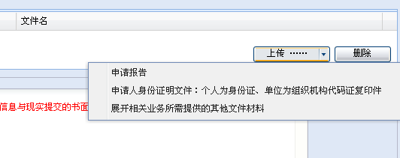
1、申请报告，须按照模板填写
2、上传身份证
3、上传操作证

2.2.6点击“提交”，等待审核结果。审核通过后，可在“呼号申请结果”选项卡中看到获取的“呼号”信息。

3.业余无线电台（站）设置及变更申请
业余无线电台（站）呼号，顾名思义，是指配给业余电台。因此爱好者在走完以上的呼号网上办事流程后，须继续提交业余无线电台（站）设置及变更申请申请，才能领取电台执照。

3.1点击“业余无线电台”，如下图
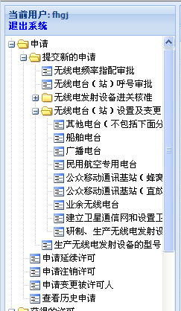
点击“业余无线电台”

3.2填写“申请报告”选项卡，如下图
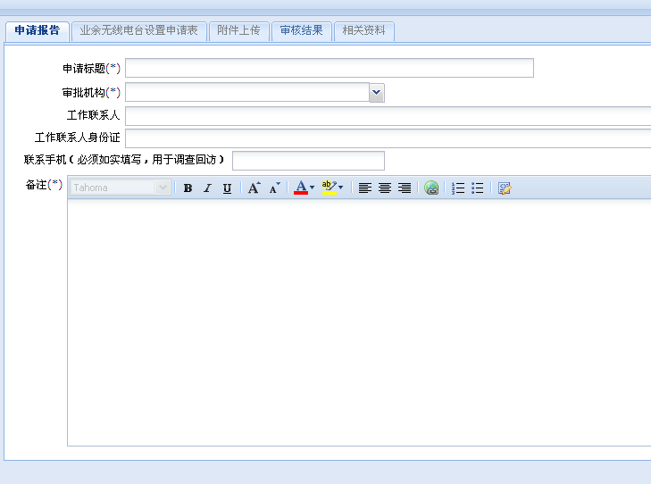
1、申请报告：“姓名”+“关于无线电台呼号的申请报告”。
2、审批机构选择“温州市无线电派出机构”
3、填写手机号，必填项
4、备注栏：如电台执照需要邮寄，在备注栏中注明邮寄地址、联系人、邮寄方式（快递或挂号信），快递为到付方式，用户须自己承担邮寄费，挂号信免费。

3.3填写“业余无线电台设置申请表”选项卡
注意事项：
1、栏目后有（*）号标志的为必填项。
2、添加设备前，先点击“预存”。

图例如下：
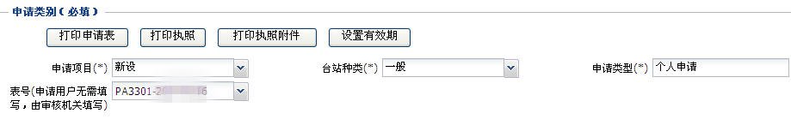
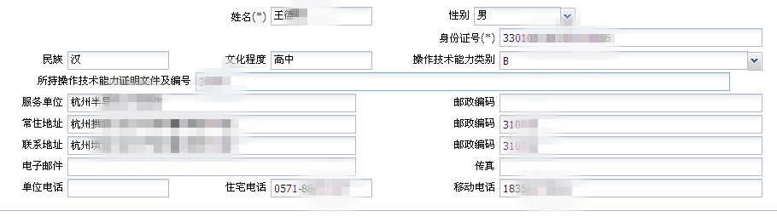
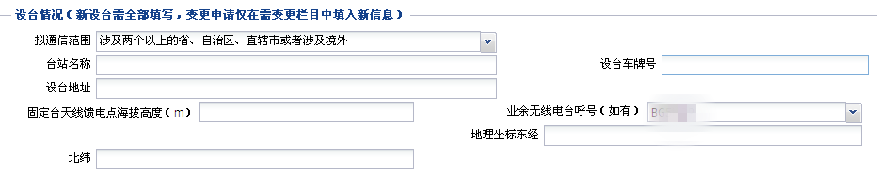
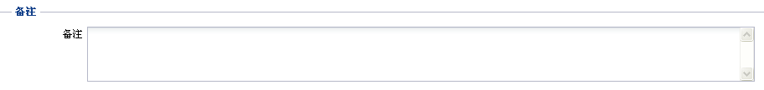
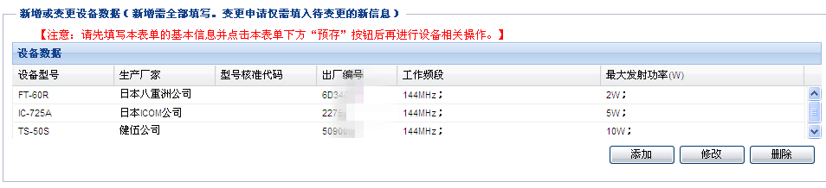

3.4完成“附件上传”选项卡
对应上传以下扫描件或照片：
1、身份证。
2、操作证。
如下图。
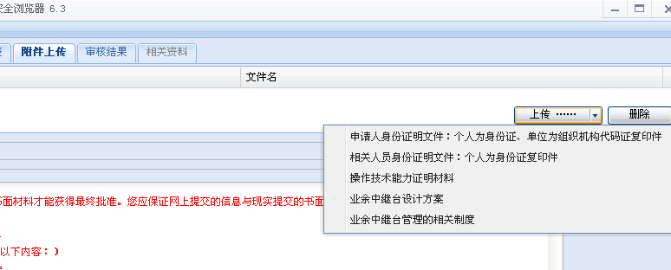
1、身份证
2、操作证

3.5点击“提交”，等待审核结果。

4.无线电频率申请
用户申请设置超短波无线电台、数传电台、卫星地球站、微波站等电台之前，须首先申请无线电频率，在获得无线电频率许可后，才能申请设置电台；用户申请设置个人业余电台、集体业余电台、船舶电台时，须首先申请无线电台呼号，而无须申请无线电频率，无线电台呼号申请参见4。

4.1点击“ ”展开“提交新的申请”
如下图：

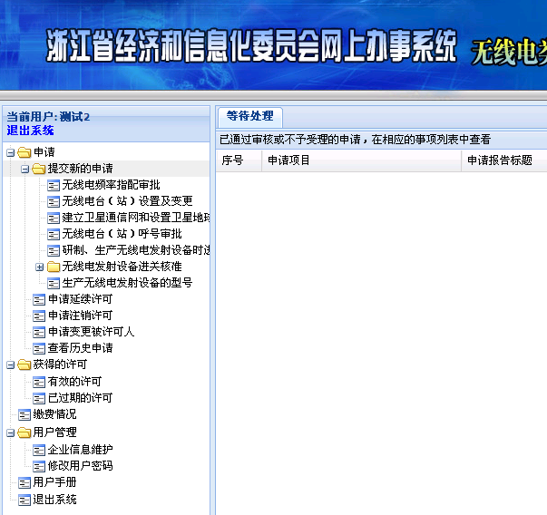
点击“
”展开“提交新的申请”

4.2点击“无线电频率指配审批”
点击后，弹出“申请报告”选项卡。

4.3填写“申请报告”选项卡
填写注意：
1、报告标题，须包含：“单位或个人名称”、“申请事项”这两个要素，如“××关于超短波无线电通信频率的申请报告”
2、“审批机构”选择“温州市无线电派出机构”。
3、报告正文要素务必齐全，若填写不齐全将不予受理申请！要素在下方红色字体中有提示。主要有：
（1）申请人所从事的主要业务情况介绍。
（2）申请无线电频率的主要目的、需求和理由的说明。
（3）拟设台（站）的主要用途和工作方式。
（4）拟设台（站）的位置、通信区域范围、通信对象、台（站）数量或网络规模。
（5）申请的频段和所需的频率数量。
（6）申请的无线电频率拟开始使用的时间，拟结束使用的时间（如有）。
（7）申请日期。
（8）申请人的通信地址和联系电话。
（9）申请人签名（或盖章）。申请报告打印成纸质文件，盖章或签名后备用。
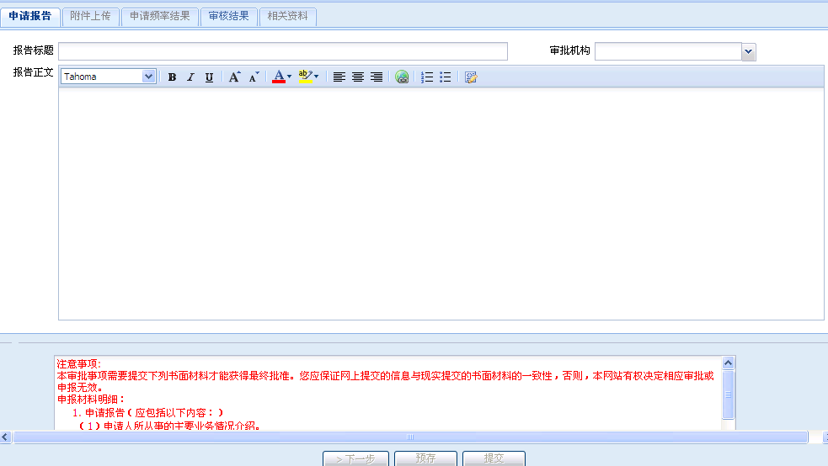
请根据红色字体的提示完成申请报告正文

4.4点击“下一步”，进入“附件上传”选项卡
点击下拉按钮“”，展开上传选项，如下图，根据每个选项上传相应的附件，注意每个选项只能上传一个文件，如果选项中有多个文件需要上传，需合并成一个文件后再上传。合并软件可至我局网站下载，下载地址：http://www.hzrc.gov.cn/down.asp，文件名：“多文件合并软件-FoxitPhantom”，多文件合并操作方法见附件四。
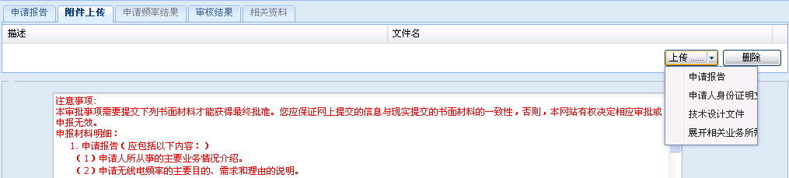
点击下拉按钮“
”，展开上传选项
上传以下材料，上传材料均为扫描件或照片，均须确保上传材料的清晰度。
1、申请报告（盖章）
2、组织机构代码证（盖章）
3、办理人身份证
4、单位委托办理证明（盖章）
5、技术设计文件或组网报告（用户可向无线电通信网建设单位索要），凡拟设置的无线电通信网中有固定台的用户必须提供，例如设置具有中继台的超短波通信网、微波站、卫星地球站、数传电台等台站的用户；而拟设置的无线电通信网中只有移动电台的用户无需提供“技术设计文件或组网报告”

4.5点击“提交”
提交后，等待审核结果。可在“当前状态中”查看进展，如下图：
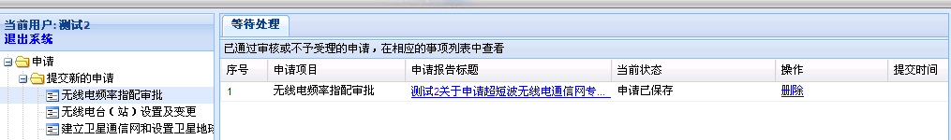
“当前状态”中查看进展

4.6 提交书面材料，领取“无线电频率指配单”
当“当前状态”变为“行政许可审批通过，请速提交书面材料”时，用户须将书面材料送至我局，并领取“无线电频率指配单”，须提交的书面材料如下：
1、申请报告（盖章）
2、组织机构代码证（盖章）
3、办理人身份证原件及复印件
4、单位委托办理证明（盖章）
5、技术设计文件或组网报告（拟设置的无线电通信网中有固定台的用户必须提供）

5.无线电台站设置及变更申请
设置超短波无线电台、数传电台、卫星地球站、微波站等电台的用户在获得无线电频率许可后，需提交无线电台设置申请；设置个人业余电台、船舶电台的用户在获得无线电台呼号后，需提交无线电台设置申请。用户的设台申请通过后，须将相关纸质申请材料送至我局，并缴纳无线电频率占用费，领取无线电台执照。无线电台执照是合法设置、使用无线电台（站）的法定凭证。无执照擅自设置、使用无线电台的单位或个人将面临法律的追究。《无线电台执照管理规定》，见附件3。

5.1点击“无线电台（站）设置及变更”
出现“选择业务类型”提示框，如下图。设置船舶电台的用户，选择“船舶制式电台”；
设置个人或集体业余电台的用户，选择“业余业务电台”；设置超短波电台、数传电台、卫星地球站、微波站等电台的用户选择“其他类别电台”。
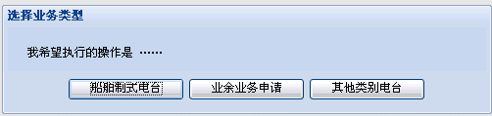
设置超短波电台、数传电台、卫星地球站、微波站等电台的用户，点击“其他类别电台”

5.2“申请报告”选项卡
1、“报告标题”需包含：单位名称、申请事项两个要素，如“××公司关于超短波台站设置的申请报告”
2、“审批机构”选择“温州市无线电派出机构”
3、“报告正文”须包含：
（1）申请人所从事的主要业务情况介绍。
（2）设置无线电台站的主要目的和理由。
（3）拟设台（站）的主要用途和工作方式。
（4）已获准使用无线电频率/呼号的情况（应附相关的证明文件）。
（5）拟设台（站）的位置、通信区域范围、通信对象、台（站）数量或网络规模。
（6）传输设计和质量指标或覆盖范围估算。
（7）设台具有的基本条件，主要无线电设备选型与配置，设备主要电气参数；天线和馈线的主要参数及物理数据（如天线类型、外形尺寸、有效高度、方向特性、损耗等）。
（8）所选无线电发射设备的型号核准代码或《无线电发射设备型号核准证》复印件，发射设备型号核准代码查询地址：http://www.srrc.org.cn/WP_Search.aspx
（9）申请设置的无线电台站拟开始使用的时间，拟结束使用的时间（如不能预计，可不填结束时间）。
（10）申请日期。
（11）申请人的通信地址和联系电话。
（12）申请人签名（或盖章）。

5.3“申请表信息”选项卡
1、”申请类型”：选择“新设”或“变更”。
2、”表号”：不用填，提交后由我局审核员分配并填写。
3、”相关频率申请流程”：点击“添加”，点击下拉按钮“”，选择已获取的频率流程，如下“图一”；点击“提交”；提示“提交成功”，点击“确定”；弹出“请选择申请表”选择相应的“技术资料申报表”；
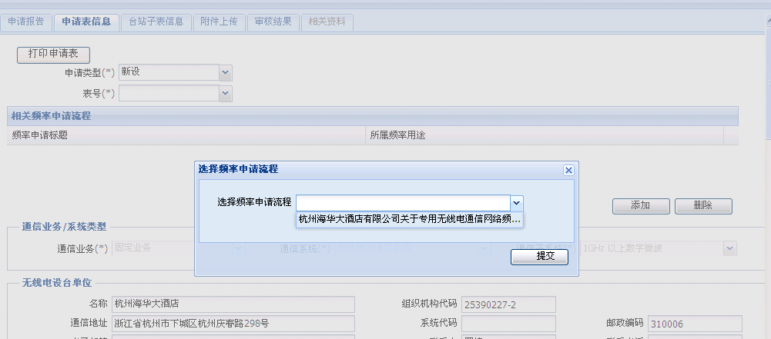
1、点击“添加”
2、点击下拉按钮“
”
3、选择已获取的频率流程
图一
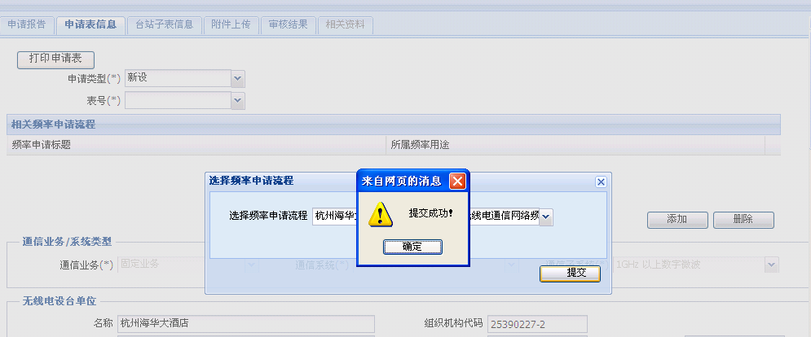
2、点击“确定”
1、点击“提交”
图二
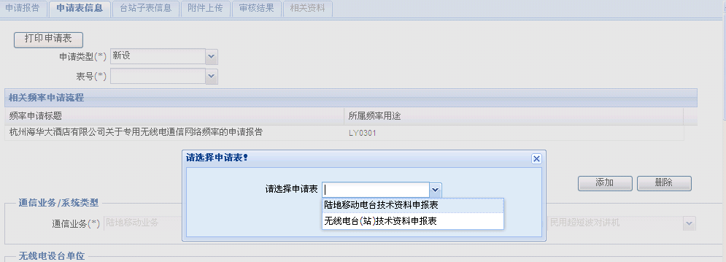
选择相应的“技术资料申报表”，具有中继台的通信网选择“无线电台（站）技术资料表”，只有移动台的通信网选择“陆地移动电台技术资料申报表”
图三

4、“通信业务/系统类型”：无需填写
5、“无线电设台单位”：需填写完整，其中“系统代码”参见“附件1无线电系统/行业代码”
6、“频率相关信息”：无需填写。
7、“使用信（波）道的中心频率”：无需填写。
8、“使用频率范围”：无需填写。
9、“缴费单位信息”：需填写完整。
10、以上步骤完成后，点击“打印申请表”，如下图，打印成纸质文档后，盖章备用。
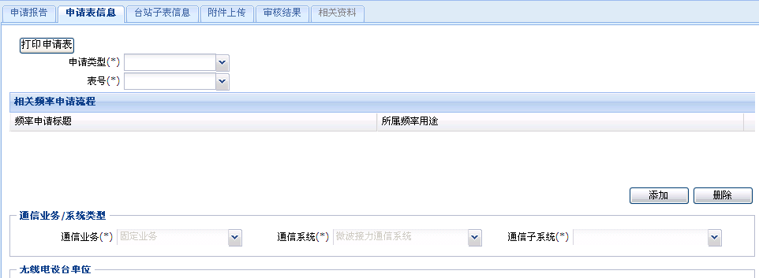
点击“打印申请表”，打印成纸质文档，盖章备用

5.4“台站子表信息”选项卡
1、点击“添加”，如下图，
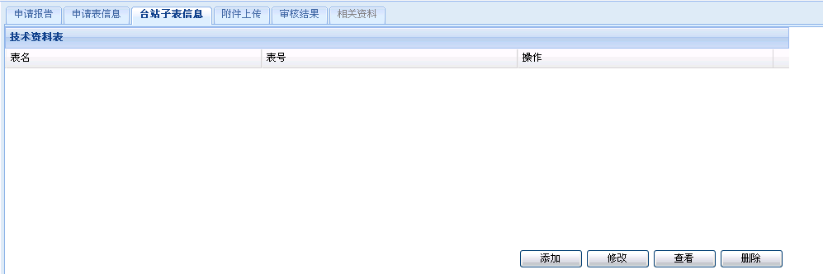
点击“添加”，新增一张“技术资料表”
2、对照下表“无线电通信系统和技术资料表对照表”，确认新增的“技术资料表”类型是否正确，只要拟设置的无线电通信系统与新增“技术资料表”的表号开头字母匹配即可进行下一步操作，若不匹配，请致电0577-88812720说明情况。
无线电通信系统和技术资料表对照表
无线电通信系统 | 相应的技术资料表名 | 表号开头字母
超短波通信系统（有中继台） | 中继台：无线电台(站)技术资料申报表 | V
超短波通信系统（有中继台） | 移动台：陆地移动电台技术资料申报表 | LM
超短波通信系统（无中继台） | 陆地移动电台技术资料申报表 | LM
卫星固定业务 | 地球站技术资料申报表 | E
广播业务 | 广播电台技术资料申报表 | B
气象辅助业务  （测风雷达、电子探空仪等） | 雷达站技术资料申报表 | R
业余无线电 | 业余无线电台设置申请表 | PA
无线数据通信系统  （230MHz、800MHz无线数传） | 地面固定业务台（站）技术资料申报表 | TF
公众移动通信系统 | 基站：蜂窝无线电通信基站技术资料申报表 | C
公众移动通信系统 | 直放站：直放站技术资料申报表 | D
例如，某物业公司需设置一个具有中继台的无线电通信网络，在点击“添加”一张技术资料表后，应出现一张以字母“V”开头的技术资料表，如下图所示。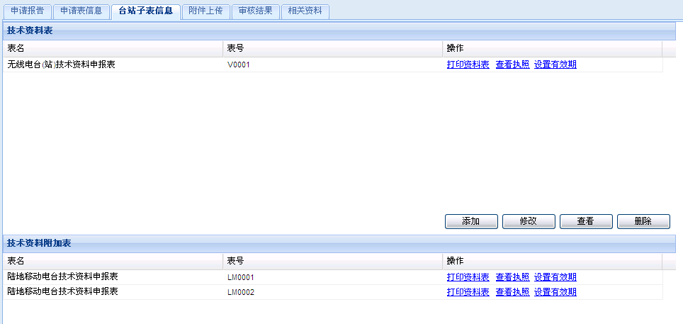
字母“V”开头的表号，表示该表与具有中继台的通信网匹配
具有中继台的通信网中的其他移动电台在“技术资料附加表”中添加，表号开头字母为“LM”
3、双击已添加的“技术资料表”，进入“技术资料表”申报窗口，分别有“台站数据”、“频率数据”、“设备数据”、“天馈线数据”需要填写，填写时若碰到问题，可点击“帮助（填表说明）”查看，如下图。
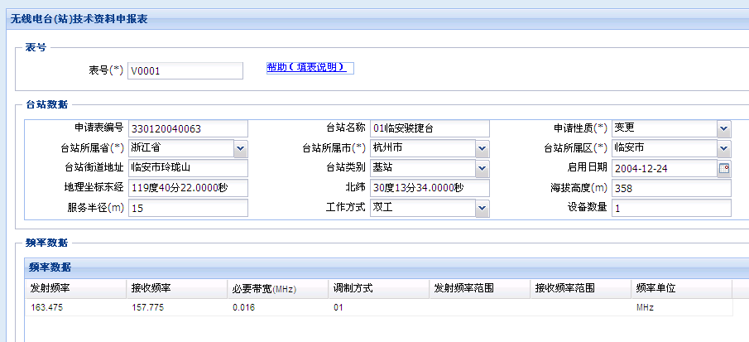
填写时，可点击“帮助（填表说明）”获取帮助，或致电0577-88812720问询。
4、填写完“技术资料表”
申报窗口后，关闭窗口，点击“打印资料表”，如下图，将 “技术资料表”打印成纸质文档，备用。
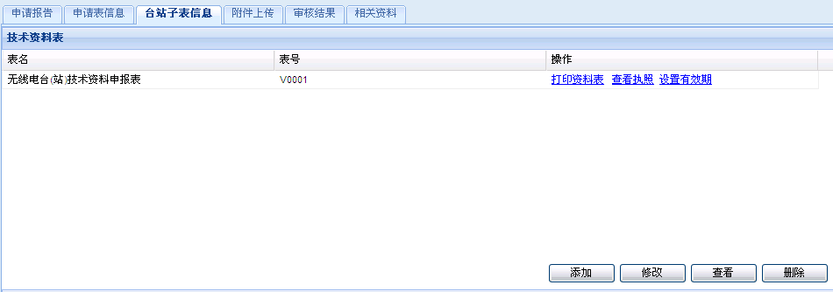
点击“打印资料表”，打印成纸质文档，备用，无须盖章或签名

5.5“附件上传”选项卡
不同的无线电通信网须上传的附件也有所不同，用户需根据设置的无线电通信网类别上传相应的附件，上传材料为扫描件或照片，需保证清晰度。
点击下拉按钮“”，展开上传选项，如下图，根据每个选项上传相应的附件，注意每个选项只能上传一个文件，如果选项中有多个文件需要上传，需合并成一个文件后再上传。合并软件可至我局网站下载，下载地址：http://www.hzrc.gov.cn/down.asp
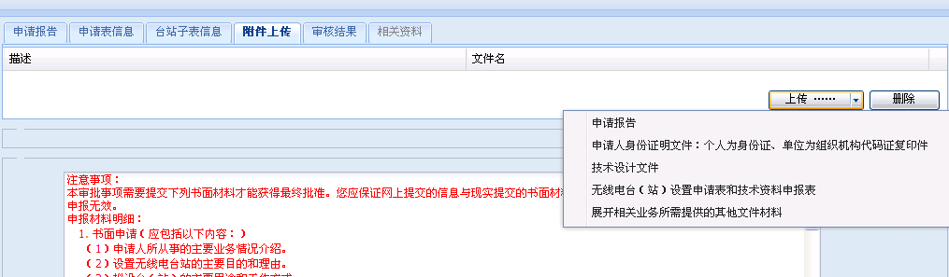
点击下拉按钮“
”，展开上传选项

1、设置超短波无线电通信网（有中继台），需上传以下材料：
（1）申请报告（盖章）
（2）组织机构代码证（盖章）
（3）办理人身份证
（4）单位委托办理证明（盖章）
（5）技术设计文件或组网报告（用户可向无线电通信网建设单位索要）；
2、设置超短波无线电通信网（无中继台），需上传以下材料：
（1）申请报告（盖章）
（2）组织机构代码证（盖章）
（3）办理人身份证
（4）单位委托办理证明（盖章）
3、设置船舶电台，需上传以下材料：
（1）申请报告（盖章）
（2）组织机构代码证（盖章）
（3）办理人身份证
（4）单位委托办理证明（盖章）
（5）海上移动通信业务标识码证书
（6）《海上船舶检验证书簿》或《船体入级证书》
（7）船舶拥有权证明或购置证明
4、设置微波站、卫星地球站，需上传以下材料：
（1）申请报告（盖章）
（2）组织机构代码证（盖章）
（3）办理人身份证
（4）单位委托办理证明（盖章）
（5）技术设计文件或组网报告（用户可向无线电通信网建设单位索要）；
（6）站址电磁环境测试报告（用户可向无线电通信网建设单位索要）
5、设置个人业余电台，需上传以下材料：
（1）申请报告（签名）
（2）身份证
（3）无线电台操作证
6、设置集体业余电台，需上传以下材料：
（1）申请报告（盖章）
（2）法人登记证或其他证明材料
（3）拟定的有关管理规定
（4）台长和管理人员的个人身份证明以及业余无线电台操作证书

5.6点击“提交”
提交后，等待审核结果。可在“当前状态中”查看进展，如下图：
“当前状态”中查看进展

5.7 提交书面材料，缴纳频率占用费，领取“中华人民共和国无线电台执照”
当“当前状态”变为“行政许可审批通过，请速提交书面材料”时，用户须将书面材料送至我局，并根据《无线电管理收费规定》（见附件2）缴纳相应的无线电频率占用费，领取“中华人民共和国无线电台执照”或“中华人民共和国船舶电台执照”，须提交的书面材料如下：
1、设置超短波无线电通信网（有中继台），须提交以下书面材料：
（1）申请报告（盖章）
（2）组织机构代码证（盖章）
（3）办理人身份证原件及复印件
（4）单位委托办理证明（盖章）
（5）技术设计文件或组网报告（用户可向无线电通信网建设单位索要）
（6）无线电台设置申请表（盖章），也即3.3第10小点中打印的“申请表”
（7）无线电台技术资料表，也即3.4第4小点中打印的“技术资料表”
2、设置超短波无线电通信网（无中继台），需提交以下书面材料：
（1）申请报告（盖章）
（2）组织机构代码证（盖章）
（3）办理人身份证原件及复印件
（4）单位委托办理证明（盖章）
（5）无线电台设置申请表（盖章），也即3.3第10小点中打印的“申请表”
（6）无线电台技术资料表，也即3.4第4小点中打印的“技术资料表”
3、设置船舶电台，需提交以下书面材料：
（1）申请报告（盖章）
（2）组织机构代码证（盖章）
（3）办理人身份证原件及复印件
（4）单位委托办理证明（盖章）
（5）海上移动通信业务标识码证书
（6）《海上船舶检验证书簿》或《船体入级证书》
（7）船舶拥有权证明或购置证明
（8）无线电台设置申请表（盖章），也即3.3第10小点中打印的“申请表”
（9）船舶电台技术资料表，也即3.4第4小点中打印的“技术资料表”
4、设置微波站、卫星地球站，需提交以下书面材料：
（1）申请报告（盖章）
（2）组织机构代码证（盖章）
（3）办理人身份证原件及复印件
（4）单位委托办理证明（盖章）
（5）技术设计文件或组网报告（用户可向无线电通信网建设单位索要）；
（6）站址电磁环境测试报告（用户可向无线电通信网建设单位索要）
（7）无线电台设置申请表（盖章），也即3.3第10小点中打印的“申请表”
（8）微波站/地球站技术资料表，也即3.4第4小点中打印的“技术资料表”
5、设置个人业余电台，需提交以下书面材料：
（1）申请报告（签名）
（2）身份证原件及复印件
（3）无线电台操作证
（4）业余无线电台设置申请表（盖章），也即3.3第10小点中打印的“申请表”
（5）30MHz以下无线电台(站)/无线电台(站)/陆地移动电台技术资料表，也即3.4第4小点中打印的“技术资料表”
6、设置集体业余电台，需提交以下书面材料：
（1）申请报告（盖章）
（2）法人登记证或其他证明材料
（3）拟定的有关管理规定
（4）台长和管理人员的个人身份证明以及业余无线电台操作证书
（5）业余无线电台设置申请表（盖章），也即3.3第10小点中打印的“申请表”
（6）30MHz以下无线电台(站)/无线电台(站)/陆地移动电台技术资料表，也即3.4第4小点中打印的“技术资料表”

6.无线电台（站）呼号申请
用户申请设置个人业余电台、集体业余电台、船舶电台时，须首先申请无线电台呼号。

6.1点击“ ”展开“提交新的申请”
如下图

6.2点击“无线电台（站）呼号审批”
点击“
”展开“提交新的申请”

6.3填写“申请报告”选项卡
如下图：
1、报告标题：须包含：“单位或个人名称”、“申请事项”这两个要素，如“××关于个人业余电台呼号的申请报告”
2、“审批机构”：选择“温州市无线电派出机构”。
3、“选择模板”：根据实际情况选择“个人呼号模板”或“船舶电台呼号模板”。如下图，
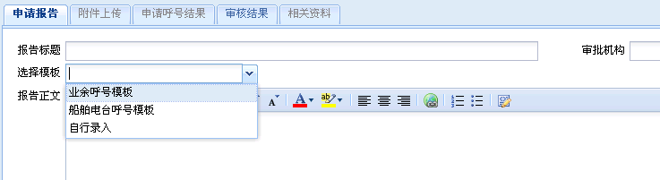
选择模板，或自行录入
4、申请报告打印成纸质文件，盖章或签名后备用。

6.4点击“下一步”，进入“附件上传”选项卡
上传材料均为扫描件或照片，均须确保上传材料的清晰度。
点击下拉按钮“”，展开上传选项，如下图，根据每个选项上传相应的附件，注意每个选项只能上传一个文件，如果选项中有多个文件需要上传，需合并成一个文件后再上传。合并软件可至我局网站下载，下载地址：http://www.hzrc.gov.cn/down.asp
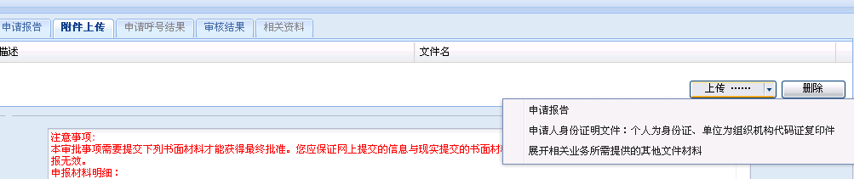
点击下拉按钮“
”，展开上传选项

1、申请个人业余电台呼号，需上传以下材料：
（1）申请报告（签名）
（2）身份证
（2）《中华人民共和国业余无线电台操作证书》
（3）《中国无线电运动协会会员证》，2013年1月1日起该项无需上传
2、申请集体业余电台呼号，需上传以下材料：
（1）申请报告（盖章）
（2）法人登记证或其他证明材料
（3）组织机构代码证（盖章）
（4）台长和管理人员的个人身份证明以及业余无线电台操作证书
（5）拟定的有关管理规定
3、申请船舶电台呼号，需上传以下材料：
（1）申请报告（盖章）
（2）营业执照
（3）组织机构代码证（盖章）
（4）船舶拥有权证明或购置证明（如船舶准造证、准购证等，若无法提供准造证或准购证，则必须出具海事局已签署意见的船舶名称核定使用/变更通知书）

6.5点击“提交”
提交后，等待审核结果。可在“当前状态中”查看进展，如下图：
“当前状态”中查看进展

6.6 提交书面材料，领取“无线电台（站）呼号指配单”
当“当前状态”变为“行政许可审批通过，请速提交书面材料”时，用户须将书面材料送至我局，并领取“无线电频率指配单”，须提交的书面材料即4.4中上传的附件。

7.申请延续许可
无线电频率许可、无线电台（站）呼号许可、无线电台设置许可（也即无线电台执照）到期后，如需继续使用的，应当在有效期届满前三十日以前向我局申请办理许可延续手续。根据拟申请延续的许可是否走过网上办事流程的情形，分别有两种不同的申请延续许可操作规程。用户需根据自身的情况，选择一种操作规程。
1、“通过网上办事流程获取的许可”到期后的延续申请
（1）点击“申请延续许可”，如下图
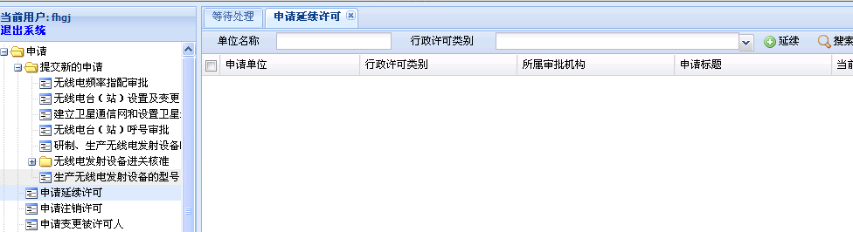
点击“申请延续许可”
（2）点击“搜索”按钮，将显示所有已获取的许可，如下图
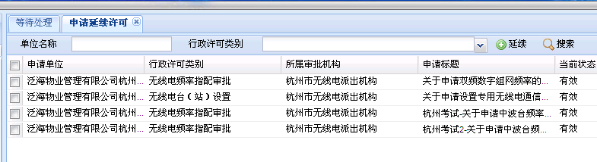
点击“搜索”，将显示所有已获取的许可
（3）勾选到期后需要续用的许可，如下图
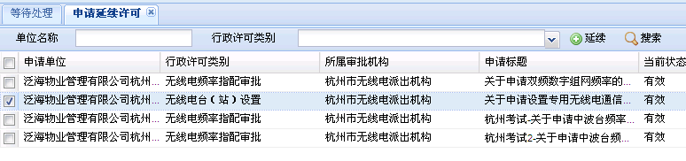
勾选到期后需要续用的许可
（4）点击“延续”按钮，弹出延续申请窗口，如下图
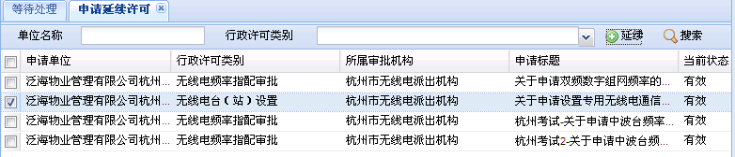
点击“延续”，将弹出延续申请窗口
（5）填写“申请报告”选项卡，如下图：
①报告标题，须包含：“单位或个人名称”、“申请事项”这两个要素，如“××关于延续超短波无线电通信频率的申请报告”。
②“审批机构”选择“温州市无线电派出机构”。
③报告正文：可参照http://www.hzrc.gov.cn/down.asp的“续用申请表”书写，
④申请报告打印成纸质文件，盖章或签名后备用。

（6）点击“下一步”，进入“附件上传”选项卡
上传以下材料，上传材料均为扫描件或照片，均确保上传材料的清晰度。
- 申请报告（单位为盖章，个人为签名）
- 已到期的无线电台执照
（7）点击“提交”
提交后，等待审核结果。可在“当前状态中”查看进展，如下图：
“当前状态”中查看进展
（8） 提交书面材料，领取“无线电频率指配单”
当“当前状态”变为“行政许可审批通过，请速提交书面材料”时，用户须将书面材料送至我局，并领取“无线电频率指配单”，须提交的书面即（6）中“附件上传”的材料
2、“未走过网上办事流程而获取的许可（只提交纸质申请）”到期后的延续申请
未走过网上办事系统的许可到期后，若希望通过网上办事系统延续许可的，只能重新申请无线电频率许可、无线电台站呼号许可或者无线电台站设置许可，而无法通过点击“申请延续许可”来实现延续的快速办理。今后，无线电行政许可事项将逐步通过网上办事系统来实现，请用户尽量借助网上办事系统来完成许可的申请，确有困难的，可以提交纸质申请材料。

8.申请注销许可
设台单位或个人如需注销已获取的无线电台设置许可（也即无线电台执照），需向我局申请注销许可事项。一旦无线电台设置许可注销，相应的无线电频率许可或者无线电台站呼号许可将一并注销。根据拟申请注销的许可是否走过网上办事流程的情形，分别有两种不同的申请延续许可操作规程。用户需根据自身的情况，选择一种操作规程。
1、“通过网上办事流程获取的许可”的注销申请
（1）点击“申请注销许可”，如下图
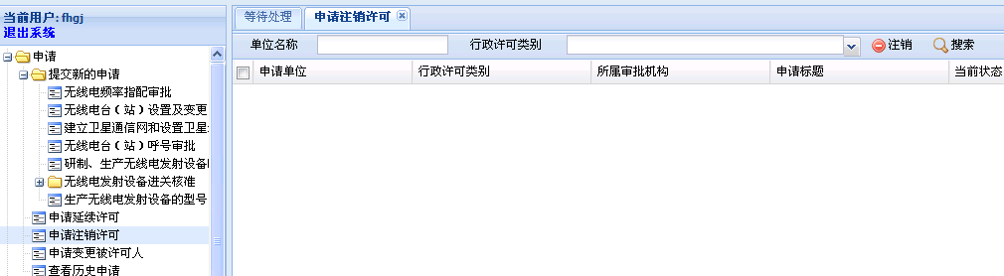
点击“申请注销许可”

（2）点击“搜索”按钮，将显示所有已获取的许可，如下图
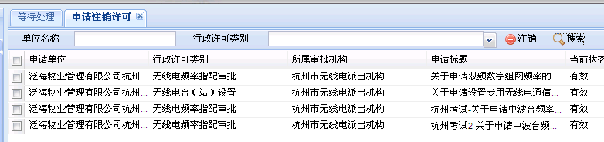
点击“搜索”，将显示所有已获取的许可

（3）勾选需要注销的许可，如下图
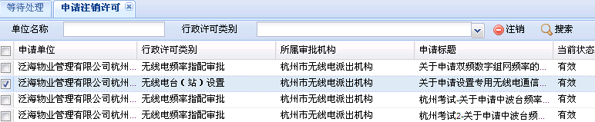
勾选需要注销的许可

（4）点击“注销”按钮，弹出延续申请窗口，如下图
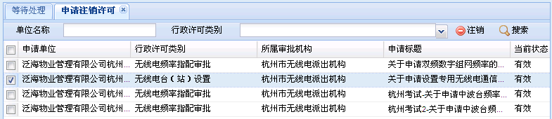
点击“注销”，将弹出注销申请窗口

（5）填写“申请报告”选项卡，如下图：
①报告标题，须包含：“单位或个人名称”、“申请事项”这两个要素，如“××关于超短波无线电台站注销的申请报告”。
②“审批机构”选择“温州市无线电派出机构”。
③报告正文：可参照http://www.hzrc.gov.cn/down.asp的“注销申请表”书写④申请报告打印成纸质文件，盖章或签名后备用。
（6）点击“下一步”，进入“附件上传”选项卡
上传以下材料，上传材料均为扫描件或照片，均确保上传材料的清晰度。
- 申请报告（单位为盖章，个人为签名）
- 无线电台执照
（7）点击“提交”
提交后，等待审核结果。可在“当前状态中”查看进展，如下图：
“当前状态”中查看进展
（8） 提交书面材料
当“当前状态”变为“行政许可审批通过，请速提交书面材料”时，用户须将书面材料送至我局，须提交的书面即（6）中“附件上传”的材料。
（9）现场勘查
无线电管理局执法人员将现场勘查台站，通过技术手段确认台站却已停用，并出具现场勘查报告。
（10）注销台站
2、“未走过网上办事流程而获取的许可（只提交纸质申请）”的注销申请
未走过网上办事系统的许可的注销申请，用户须将“注销申请报告”和“无线电台执照”送达我局。经过若干内部审批流程后，我局执法人员将赴现场勘查台站情况，通过技术手段确认台站却已停用，出具现场勘查报告。用户只要符合相关注销流程，且通过了现场勘查，我局将同意其注销申请。

9.常见问题及处理

9.1如何确定无线电发射设备是否具有《无线电发射设备型号核准证》
1、查询无线电发射设备标牌，查看是否有如下格式的一行代码，
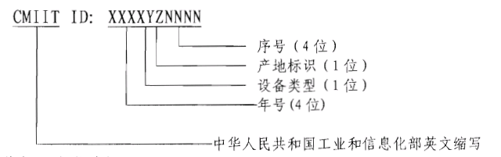
2、查询无线电发射设备说明书或使用手册
3、登陆国家无线电管理局网站，查询无线电发射设备有无型号核准证，登陆网址：http://www.srrc.org.cn/WP_Search.aspx，登陆后输入设备型号或其他查询条件，点击查询，如下图：
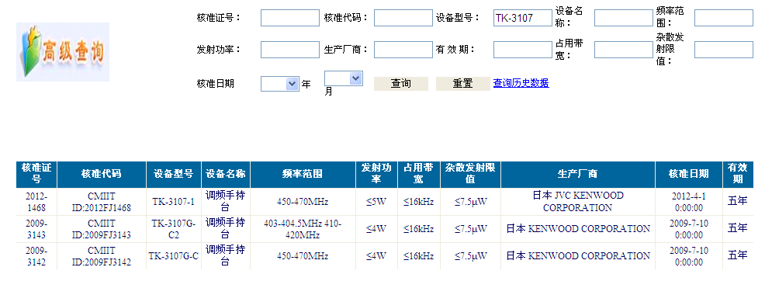
2、点击“查询”
1、输入设备型号关键字，大小写不敏感
3、显示相关设备的核准代码
若以上三种方法均无法查到核准代码，则基本可以认定该无线电发射设备不具有《无线电发射设备型号核准证》

9.2如何监控行政许可流程
用户点击“审核结果”选项卡，可以得知许可流程已进行的步骤，如下图：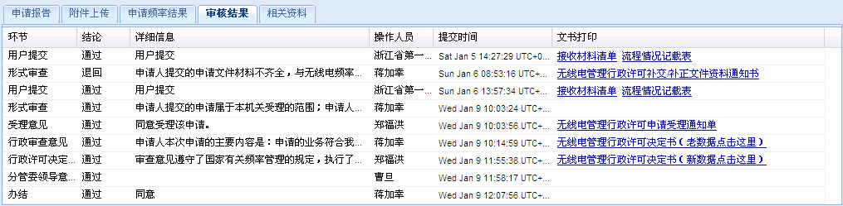
点击“审核结果”，监控许可流程

9.3行政许可申请受理后，几个工作日内办结
行政许可自受理之日起，20个工作日之内办结。

附件一 无线电系统/行业代码
系统代码 | 系统/行业 | 系统代码 | 系统/行业
101 | 全国人大系统 | 467 | 国家环境保护总局
131 | 全国政协系统 | 481 | 国家信息中心
151 | 检察院系统 | 490 | 新华通讯社
161 | 法院系统 | 491 | 科学院系统
201 | 中央直属机关 | 497 | 中国证券监督管理委员会
281 | 中央党校 | 498 | 中国保险监督管理委员会
282 | 中央新闻单位 | 501 | 金融机构
301 | 外交部 | 513 | 中国石油化工集团公司（石化系统)
302 | 国防部 | 515 | 中国石油天然气集团公司（石油天然气)
312 | 公安部 | 520 | 航天系统
313 | 国家安全部 | 524 | 国家电力公司(电力系统)
320 | 中国人民银行 | 529 | 中国电信
326 | 农业部 | 535 | 中国移动
332 | 水利部 | 536 | 中国联通
334 | 国土资源部（地矿系统) | 546 | 中国海洋石油总公司
339 | 信息产业部 | 588 | 中国网通
347 | 铁道部(铁道系统) | 589 | 中国铁通
348 | 交通部（交通系统) | 590 | 中国卫星集团
357 | 文化部 | 591 | 第二类基础电信运营商
360 | 数育部 | 592 | 地信电信运营商
361 | 卫生部 | 593 | 其他电信运营商
398 | 国务院其他部委 | 594 | 国有控股企业
399 | 武警部队 | 601 | 中国商业联合会
400 | 国家其它局 | 602 | 中国物流与采购联合会
415 | 海关总署（海关系统) | 603 | 中国煤炭工业协会（煤炭系统)
416 | 中国气象局(气象系统) | 604 | 中国机械工业联合会
417 | 中国民用航空总局(民航系统) | 605 | 中国钢铁工业协会
418 | 国家海洋局（海洋系统) | 606 | 中国石油和化工联合会
419 | 中国地震局（地震系统) | 607 | 中国轻工业联合会
420 | 国家旅游局（旅游系统) | 608 | 中国纺织工业协会
425 | 国家广播电影电视总局（广播电影电视系统) | 609 | 中国建筑材料工业协会
432 | 国家林业局（林业系统) | 610 | 中国有色金属工业协会
434 | 国务院 | 696 | 外资控股企业
442 | 中华全国供销合作总社 | 697 | 民营〈私人〉控股企业
443 | 国家邮政局 | 700 | 全国性人民团体
451 | 国家体育总局(中华全国体育总会)(体育系统) | 701 | 民主党派
466 | 国家测绘局 | 800 | 其他

附件二 无线电管理收费规定
无线电管理收费标准表
1) 频率占用费
序号 | 台 （网） 种 类 | 收 费 标 准 | 备 注
1 | 蜂窝公众通信 | 每年1500万元/每兆赫（全国范围使用）  每省每年150万元/每兆赫（非全国范围使用） | 由国家无线电管理机构统一收取  具体规定见国家计委、财政部、信息产业部文件，计价格[2002]605号
2 | 集群无线调度系统 | 5万元/每频点（全国范围使用） | 由国家无线电管理机构统一收取
2 | 集群无线调度系统 | 1万元/每频点（省、自治区、直辖市范围使用）  2000元/每频点（地、市范围使用） | 由省级无线电管理机构收取
3 | 无线寻呼系统 | 200万元/每频点（全国范围使用） | 由国家无线电管理机构统一收取
3 | 无线寻呼系统 | 20万元/每频点（省、自治区、直辖市范围使用）  4万元/每频点（地、市范围使用） | 由省级无线电管理机构收取
4 | 无绳电话系统 | 150元/每基站 | 由省级无线电管理机构收取
5 | 电视台 | 10万元/每套节目（中央台）  5万元/每套节目（省级台）  1万元/每套节目（地级台）  5000元/每套节目（县级台） | 中央级电台、电视台由国家无线电管理机构统一收取。由省级无线电管理机构收取
5 | 广播电台 | 1万元/每套节目（中央台）  5000元/每套节目（省级台）  500元/每套节目（地级台）  100元/每套节目（县级台） | 中央级电台、电视台由国家无线电管理机构统一收取。由省级无线电管理机构收取
6 | 船舶电台（制式电台）  1600总吨位以上的船舶  1600总吨位以下的船舶  功率≥20马力的渔船 | 2000元/每艘  1000元/每艘  100元/每艘 | *
7 | 航空器电台（制式电台）  1、 固定翼飞机  27吨以上  5.7吨至27吨（含）  5.7吨（含）以下  2、旋翼飞机 | 3000元/每架  2000元/每架  1000元/每架  500元/每架 | 由国家无线电管理机构统一收取
8 | 除以上栏目外1000MHz以下的无线电台  固定电台（含陆地电台）  移动电台（含无中心电台） | 1000元/每频点  100元/每台 | *
9 | 微波站  工作频率10GHz以下  工作频率10GHz以上  有线电视传输（MMDS） | 40元/每站每兆赫（发射）  20元/每站每兆赫（发射）  600元/每站每兆赫（发射） | *
10 | 地球站 | 250元/每站每兆赫（发射） | *
11 | 空间电台 | 500元/每兆赫（发射） | 由国家无线电管理机构统一收取
12 | 无线接入系统  1.8GHz—1.9 GHz频段(FDD、TDD方式)  450MHz频段  3.5 GHz频段（地面固定） | 150元/基站  500元/频点/基站  1000元/频点/基站 （其中的频点按信道带宽3.5MHz计） | 具体规定见信息产业部文件（信部无函[2004]27号），国家发展和改革委员会、财政部文件 （发改价格[2003]2300号）；信息产业部办公厅文件（信办无[2004]15号） *
13 | 扩频系统  2.4GHz、5.8GHz频段 | 40元/MHz/基站 （按核准带宽收，不足1MHz的按1MHz收）
14 | 无线数据频段 | 800元/频点/基站
说  明 | 1、备注中标有“*”的项目，按无线电频率管理权限，由国家和省、自治区、直辖市无线电管理机构分别收取。  2、频率占用费自频率分配或指配之日起按年度计收。不足三个月的按四分之一年计收，超过三个月不足半年的按半年计收，超过半年不足一年的按一年计收。
2) 设备检测费
设备检测费收费标准由国家计委、财政部另行制定。
减、免频率占用费、设备检测费的范围
一、免收频率占用费的范围
下列电台免收频率占用费：
（1）党政领导机关设置的专用公务电台；
（2）国防用于军事、战备的专用电台；
（3）公安、武警、国家安全、检察、法院、劳教、监狱、渔政部门设置的专用公务电台；
（4）防火、防汛、防震、防台风、航空营救等抢险救灾专用电台和水上遇险值守、安全信息发播及安全导航电台；
（5）广播电视部门设置的实验台及对外广播电台、电视台；
（6）业余无线电台；
（7）农民集资办的电视差转台；
（8）全国气象部门基本业务系统与科研单位设置使用的天气雷达、气象探空雷达、风廊线雷达、气象卫星网络、气象通信网络等各类气象无线电业务和科研电台；
上述部门和单位设置的电台用于从事经营活动的部分，要按规定缴纳足额频率占用费。
二、减收频率占用费的范围
用于卫生急救、气象服务、新闻、水上和航空无线电导航的专用电台及教育电视台减缴频率占用费，减缴幅度为50%。
三、免收设备检测费的范围
国家拨款的单位免收设备检测费。
四、对涉外电台的收费
对涉外电台按下列办法征收费用：
1、对外国驻中国使领馆及驻华代表机构设置使用的电台征收相关费用，本着对等互惠的原则，通过外交途径办理；
2、外商独资和合资企业经批准设置使用的电台，按国内相同电台的标准收取费用；
3、边境过往电台的费用可由有关省按对等原则收取。

附件三 无线电台执照管理规定
无线电台执照管理规定
第一条 为了加强无线电台（站）管理，保护合法无线电台（站）正常工作，根据《中华人民共和国无线电管理条例》，制定本规定。
第二条 无线电台执照是合法设置、使用无线电台（站）的法定凭证。使用各类无线电台（站），包括在机车、船舶和航空器上设置、使用制式电台，应当持有无线电台执照，但中华人民共和国工业和信息化部（以下称工业和信息化部）规定不需要取得无线电台执照的除外。
无线电台（站）是指开展无线电业务所必需的一个或者多个发射机、接收机、或者发射机和接收机的组合（包括附属设备）。
第三条 无线电台执照分为《中华人民共和国无线电台执照》、《中华人民共和国船舶电台执照》和《中华人民共和国航空器电台执照》。
无线电台执照由工业和信息化部统一印制。
第四条 无线电台执照由工业和信息化部或者省、自治区、直辖市无线电管理机构根据《中华人民共和国无线电管理条例》规定的无线电台（站）审批权限和各类无线电台（站）的管理规定核发，或者由工业和信息化部委托的国务院有关部门核发。
第五条 无线电台执照的有效期不超过三年，临时无线电台（站）执照的有效期不超过半年。
第六条 设置、使用无线电台（站）的单位和个人，应当向无线电管理机构提交书面申请和必要的技术资料，经审查批准并按照国家有关规定缴纳频率占用费后领取无线电台执照。
第七条 持照者应当妥善保管无线电台执照。遗失无线电台执照的，应当追查下落，并立即报告原执照核发机构。
第八条 变更无线电台执照中所核定的内容的，应当向原执照核发机构提交申请，经审查批准后重新核发无线电台执照。
第九条 无线电台执照有效期届满后需要继续使用无线电台（站）的，应当在有效期届满一个月前向原执照核发机构申请办理无线电台执照延续手续。
无线电台执照有效期届满未延续的，原执照核发机构应当注销无线电台执照，持照者应当立即停止使用其无线电台（站）。
第十条 停用或者撤销无线电台（站）的，持照者应当自停用或者撤销之日起一个月内向原执照核发机构交回无线电台执照，并报告设备处理情况。
第十一条 严禁仿制、伪造或者出借无线电台执照。
第十二条 各级无线电管理机构每年应当对无线电台执照进行核验，对持照者执行本规定第七条、第八条、第九条、第十条和缴纳频率占用费的情况进行检查，并记录核验和缴费情况。
各级无线电管理机构对持照者实行监督检查时，应当记录监督检查的情况和处理结果，由监督检查人员签字后归档。公众有权查阅监督检查记录。
各级无线电管理机构对持照者实行监督检查，不得妨碍持照者正常的生产经营活动，不得收取任何费用。
第十三条 违反本规定的，由工业和信息化部或者省、自治区、直辖市无线电管理机构依据《中华人民共和国无线电管理条例》等有关规定处罚。
第十四条 军事用途无线电台（站）执照管理办法，由中国人民解放军无线电管理机构另行制定。
第十五条 本规定自2009年4月10日起施行。本规定施行前颁布的有关规定与本规定不一致的，按照本规定执行。

附件四 多文件合并操作方法
- 打开网址：http://www.hzrc.gov.cn/down.asp，点击“多文件合并软件-FoxitPhantom”下载软件。
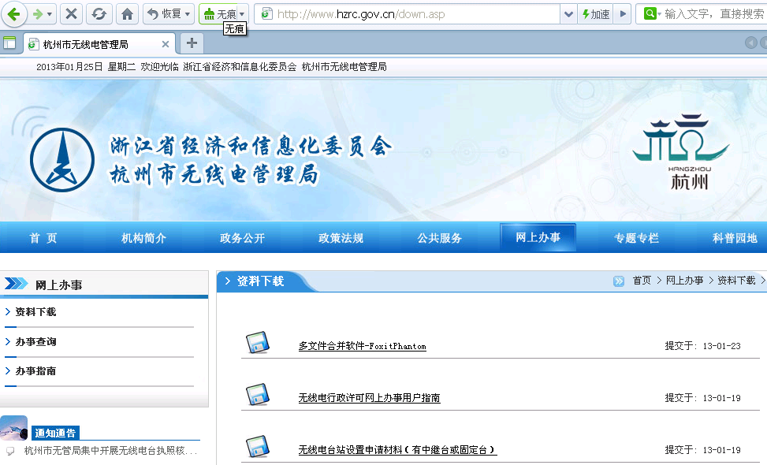
点击“多文件合并软件-FoxitPhantom”下载软件
- 安装软件
- 打开软件，点击“文件”→“创建PDF” →“从多文档(M)…”，如下图
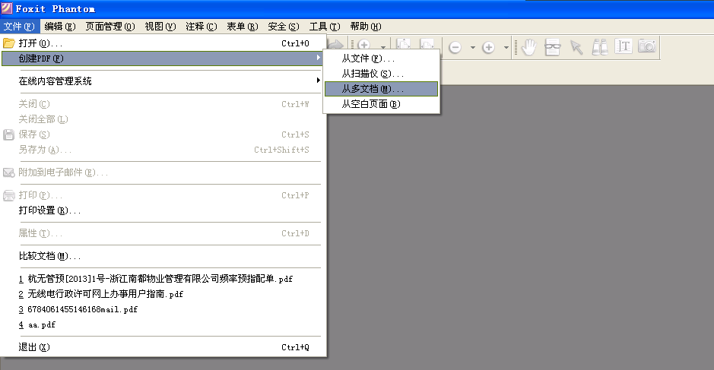
- 添加需合并的多个文件，选择“合并为单个PDF文件”，点击“转换”
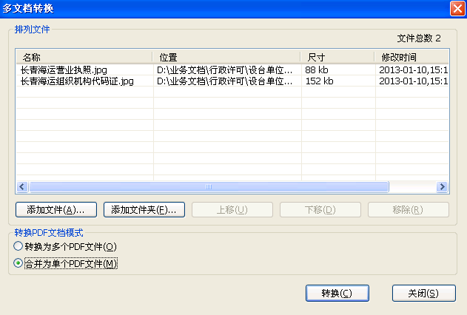
1、添加需合并的多个文件
2、选择“合并为单个PDF文件”
3、点击“转换”

